.
«Там, за зорями» Оксаны ХВАЩЕВСКОЙ
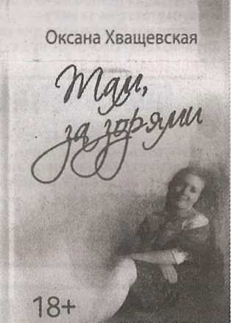
Оксана Хващевсхая – белорусская писательница,уроженка д. Глыбов Гомельской области. В 2015 году стала победительницей литературного конкурса «1 глава» издательства «Регистр», в котором дебютировала со своим романом «Не любовь». Книга приобрела большую популярность и сделала имя Оксаны Хващевской узнаваемым во всех уголках нашей страны. Новый роман «Там, за зорями» – плод успешного сотрудничества Оксаны Хващевской с издательством «Регистр».
...Главная героиня Злата Полянская приезжает в деревню, чтобы в уединении написать роман, но уже в первую ночь становится свидетельницей преступной деятельности неизвестных и понимает, что не все так тихо и спокойно в краю, где прошло ее детство. С этого момента и завязывается основная интрига романа. Так начинается история, где меж собой переплетаются любовь к мужчине и родной земле, детям и старикам, семейным традициям и фольклору, истории и сельскому быту. Читайте книгу во всех библиотеках города (кроме детской), а также в сельских библиотеках: Козенки, Осовец, Слобода, Рудня, п. Криничный.
15 августа в 12.30 библиотека им. А. С. Пушкина приглашает мозырян на творческую встречу с Оксаной Хващевской. Не пропустите возможность задать автору свои вопросы и получить автограф!
Вход свободный.
Елена ВЕЛЕНЦЕВИЧ

